GUÍA DIGITAL N°2

OBJETIVOS Y CONTENIDOS CONCEPTUALES

ASIGNATURA: LENGUAJE
CURSO: 4° AÑO
DOCENTE: Tamara Cornejo Chávez
SEMANA: de abril
ALUMNO: TODO EL CURSO

- OBJETIVO DE APRENDIZAJE Leer en voz alta de manera fluida variados textos apropiados a su edad: › pronunciando las palabras con precisión › respetando los signos de puntuación › leyendo con entonación adecuada › leyendo con velocidad adecuada para el nivel | CONTENIDO Conceptuales:  - Cuentos  - Características físicas  - Características sicológicas  Procedimental  - Leyendo  - Remarcando  - Escribiendo  - Respondiendo  Actitudinales:  Valorar la literatura como un modo de conocer el mundo.
OBJETIVO DE LA CLASE : Leer y comprender el texto “El lugar más bonito del mundo”, aprendiendo a describir personajes utilizando nexos gramaticales. | - HABILIDADES :  Leer  Seleccionar  Argumentar

Indicaciones
Estimado estudiante: hoy vamos a realizar una comprensión lectora.

- Actividad: Lee atentamente el cuento
- Lee atentamente y subraya la lectura con un lápiz de color
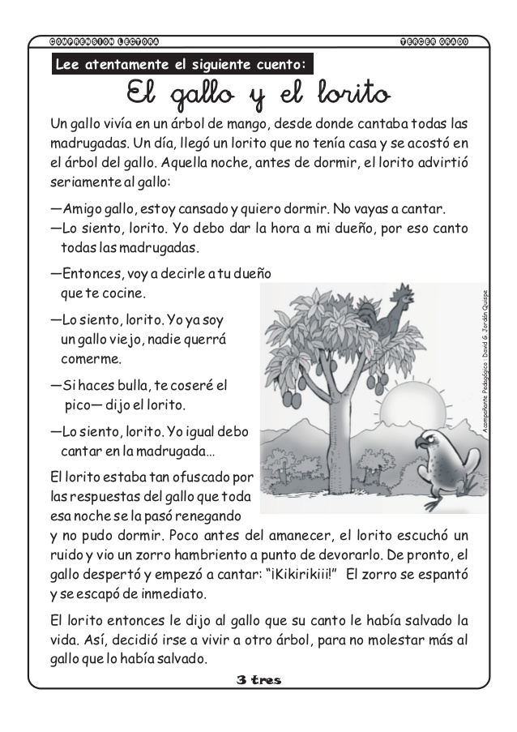

2 actividades: Describa como era el gallo y el loro.
Indicaciones del estudiante: Escribe en tu cuaderno, las siguientes características de los Animales Gallo y el Loro.
Animales | Características físicas | Características psicológica | Habitad donde viven
GALLO
LORO

- Actividad : Inventa 4 oraciones en tu cuaderno con las siguientes palabras :
Ejemplo Amigo: El niño tiene un amigo imaginario en su casa.

Cansado :
Loro :
Gallo :
Dormir :

